BÀI LÀM: SO SÁNH GOOGLE SEARCH VÀ AI ASSISTANT KHI XỬ LÝ LỖI XUNG ĐỘT CỔNG (PORT CONFLICT)
1. Giới thiệu tình huống
Trong quá trình phát triển phần mềm, dự án gặp lỗi xung đột cổng (Port conflict). Lỗi này thường xảy ra khi một cổng mạng đang được sử dụng bởi một chương trình khác, khiến ứng dụng không thể khởi động.
Ví dụ, khi chạy ứng dụng, Terminal hiển thị thông báo:
text
Error: listen EADDRINUSE: address already in use :::3000
Để tìm cách khắc phục, nhóm có hai lựa chọn:
- Google Search: Tìm kiếm bài viết hướng dẫn trên Google, đặc biệt là các câu trả lời trên Stack Overflow.
- AI Assistant: Dán thông báo lỗi vào ChatGPT hoặc Gemini để yêu cầu phân tích và hướng dẫn sửa lỗi.
2. Bảng so sánh Google Search và AI Assistant
Tiêu chí | Google Search | AI Assistant
Độ chính xác | Có thể tìm được câu trả lời từ chuyên gia, lập trình viên và cộng đồng Stack Overflow. Tuy nhiên, không phải bài viết nào cũng chính xác. | Có khả năng phân tích lỗi và đề xuất giải pháp phù hợp. Tuy nhiên, đôi khi đưa ra câu trả lời sai hoặc không phù hợp với môi trường thực tế.
Tính cập nhật | Có thể tìm được tài liệu mới nhất, phiên bản phần mềm và hướng dẫn sửa lỗi vừa được cập nhật. | Có thể giải thích kiến thức nhanh nhưng thông tin về phiên bản mới hoặc thay đổi gần đây có thể chưa chính xác nếu không kiểm chứng.
Khả năng giải thích | Có nhiều bài viết, thảo luận và ví dụ thực tế nhưng người dùng phải tự đọc và tổng hợp thông tin. | Có thể giải thích từng bước bằng tiếng Việt, điều chỉnh nội dung theo trình độ người dùng và trả lời câu hỏi tiếp theo.
Rủi ro (Hallucination) | Có nguy cơ gặp thông tin sai, bài viết lỗi thời, quảng cáo hoặc mã độc từ website không đáng tin cậy. | Có thể tự tạo ra lệnh hoặc thông tin không tồn tại nhưng trình bày rất thuyết phục. Người dùng cần kiểm tra trước khi thực hiện.
3. Ưu điểm và nhược điểm của từng công cụ
3.1. Google Search
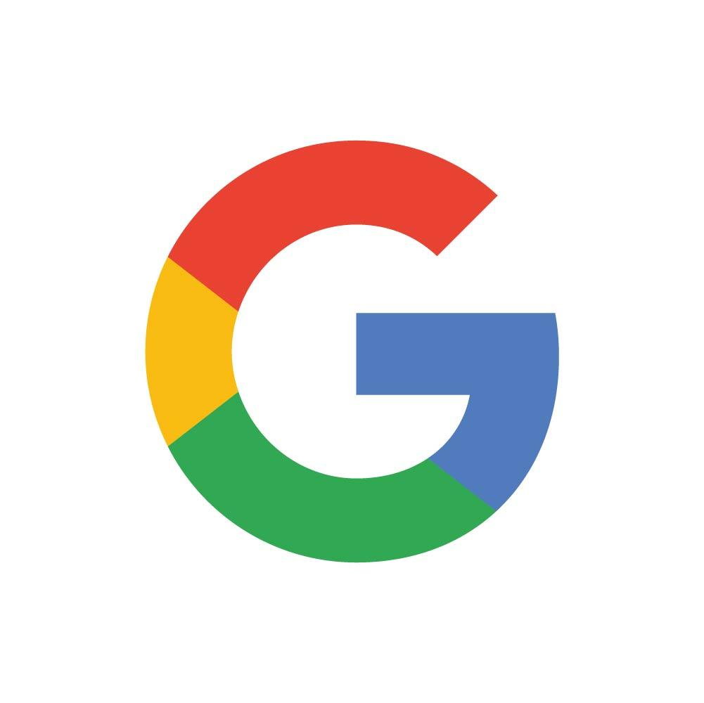
Google Search
Công cụ tìm kiếm thông tin trên Internet.
Ưu điểm:
- Tìm được nhiều nguồn thông tin và hướng dẫn xử lý lỗi thực tế.
- Có thể đối chiếu nhiều câu trả lời khác nhau.
- Dễ tìm tài liệu chính thức từ nhà phát triển phần mềm.
- Có thể kiểm tra ngày đăng và mức độ cập nhật của bài viết.
Nhược điểm:
- Phải tự đọc, chọn lọc và tổng hợp thông tin.
- Có thể gặp những bài viết cũ hoặc không phù hợp với phiên bản phần mềm đang sử dụng.
- Một số website có thể chứa quảng cáo, liên kết độc hại hoặc hướng dẫn không an toàn.
3.2. AI Assistant

ChatGPT / Gemini
Trợ lý AI hỗ trợ phân tích và giải thích vấn đề.
Ưu điểm:
- Phân tích thông báo lỗi nhanh chóng.
- Giải thích nguyên nhân bằng ngôn ngữ đơn giản, dễ hiểu.
- Đưa ra hướng dẫn sửa lỗi theo từng bước.
- Có thể cá nhân hóa hướng dẫn theo hệ điều hành và ngôn ngữ lập trình.
Nhược điểm:
- Có thể đưa ra thông tin sai (Hallucination).
- Có thể đề xuất câu lệnh nguy hiểm nếu không có đủ ngữ cảnh.
- Không phải lúc nào cũng nắm được thay đổi mới nhất của phần mềm.
- Người dùng dễ làm theo hướng dẫn mà không kiểm tra tính an toàn.
4. Lựa chọn: Khi nào bắt buộc phải dùng Google Search để đảm bảo an toàn cho máy tính?
Theo em, cần ưu tiên Google Search kết hợp với việc kiểm tra tài liệu chính thức khi gặp những tình huống có nguy cơ ảnh hưởng đến hệ thống máy tính.
Các trường hợp cụ thể:
1. Khi cần tải phần mềm hoặc công cụ sửa lỗi: Phải tìm trang chủ chính thức của nhà phát triển để tránh tải nhầm phần mềm giả mạo hoặc chứa mã độc.
2. Khi cần chạy lệnh có quyền quản trị: Ví dụ như lệnh sử dụng sudo, thay đổi cấu hình hệ thống hoặc chỉnh sửa Firewall. Cần kiểm tra tài liệu chính thức trước khi thực hiện.
3. Khi cần tắt tiến trình hoặc dịch vụ hệ thống: Phải xác định chính xác chương trình đang sử dụng cổng mạng, tránh kết thúc nhầm tiến trình quan trọng.
4. Khi cần thay đổi cấu hình mạng và bảo mật: Nên tham khảo tài liệu chính thức của hệ điều hành hoặc nhà cung cấp phần mềm để tránh làm giảm mức độ bảo mật.
Ví dụ: Khi gặp lỗi cổng 3000 đang được sử dụng, AI có thể đề xuất tìm tiến trình đang chiếm cổng. Tuy nhiên, trước khi kết thúc tiến trình đó, cần kiểm tra tài liệu đáng tin cậy và xác định chương trình có thực sự không cần thiết hay không.
Một số nguồn tham khảo đáng tin cậy:
- Stack Overflow: Trang hỏi đáp lập trình .
- Microsoft Learn: Tài liệu chính thức Microsoft .
- Node.js: Tài liệu chính thức Node.js .
5. Kết luận và lựa chọn
Theo em, Google Search và AI Assistant đều là những công cụ hữu ích nhưng có mục đích sử dụng khác nhau.
- Google Search: Phù hợp khi cần kiểm chứng thông tin, tìm tài liệu chính thức, kiểm tra phiên bản và đánh giá độ an toàn của câu lệnh.
- AI Assistant: Phù hợp khi cần giải thích lỗi, phân tích nguyên nhân và hướng dẫn cách khắc phục từng bước.
Lựa chọn của em
Nên kết hợp cả Google Search và AI Assistant để xử lý lỗi Port conflict.
AI giúp hiểu lỗi và đề xuất hướng giải quyết; Google Search giúp kiểm chứng giải pháp qua tài liệu chính thức và nguồn đáng tin cậy trước khi thực hiện.
Ưu tiên an toàn hệ thống
Đặc biệt: Không nên chạy ngay các lệnh do AI đề xuất nếu chúng yêu cầu quyền quản trị, xóa dữ liệu, tắt dịch vụ hoặc thay đổi cấu hình bảo mật. Cần kiểm tra nguồn gốc và hiểu rõ tác động của lệnh trước khi thực hiện.

